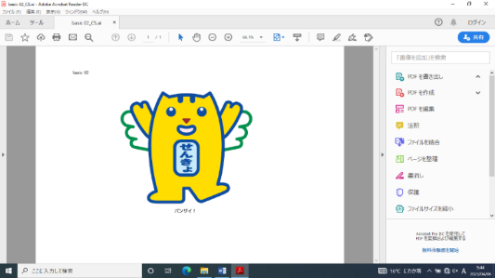

７月２０日執行　参議院議員通常選挙

下記のQRコードを読み取るとHPが見られます。

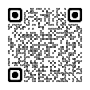１．投票所一覧

<https://www.city.asakura.lg.jp/www/contents/1397369078060/index.html>

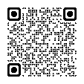２．期日前投票制度

<https://www.city.asakura.lg.jp/www/contents/1348732445795/index.html>

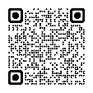３．不在者投票制度

<https://www.city.asakura.lg.jp/www/contents/1348734008579/index.html>

４．ポスター掲示場一覧

<https://www.google.com/maps/d/edit?mid=1aVMjAMx60qIjdxtm8pSJcJMuxBoXicc&usp=sharing>

５．選挙公報

<https://fukuoka-pref-senkan.com/27sangiin/candidate/>

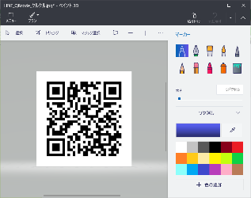６．投・開票速報

<https://line.me/R/ti/p/%40668nkeoa>

　　　　　（市公式LINEに遷移します。お友達登録すると、投・開票速報の情報が届きます）

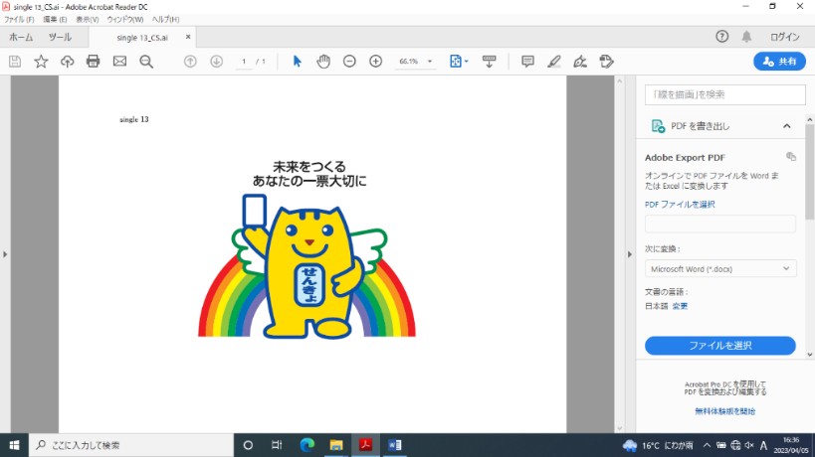

（問い合わせ先）

朝倉市選挙管理委員会事務局

TEL：0946-22-1111